Конспект занятия по рисованию
Тема: «Одуванчики»

Программное содержание:
-Познакомить детей с цветком «одуванчик» его строением
-Учить детей рисовать цветы одуванчика способом тычка по контуру, используя кисть.
-Развивать внимание, память, мышление, речь
-Формировать интерес и положительное отношение к рисованию.
-Воспитывать отзывчивость, доброжелательность, любовь к живому миру.
Материал: альбомный лист с нарисованными контурами одуванчика, желтая и зеленая гуашь, кисть, салфетки, стаканчики с водой, образцы нарисованных одуванчиков, иллюстрации одуванчиков, игрушка пчелка.

Ход занятия
I.Вводная часть
- Ребята, какое время года сейчас на улице? (ответы детей)
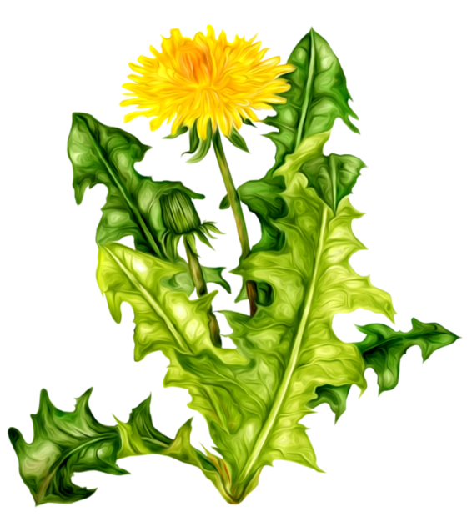
-А кто знает, какие первые цветочки распускаются с приходом весны? (одуванчики)
- Я сейчас вам загадаю загадку,
а вы отгадайте, что это за цветок.

Капли солнца спозаранку
Появились на полянке.
Это в желтый сарафанчик
Нарядился…..( одуванчик)

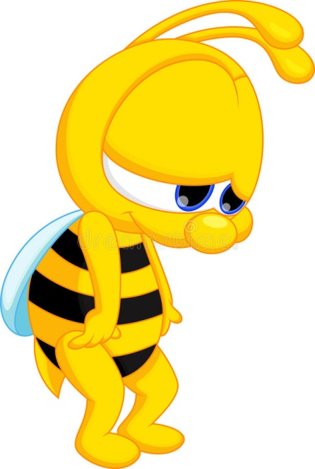

-Ребята, слышите, кто-то плачет. Да это же маленькая
пчелка. Что ты плачешь пчелка?

«Мои любимые цветы одуванчики не как не расцветают,
а мне так хочется поскорее их увидеть»

-Не плачь пчелка, мы с ребятами тебе обязательно поможем.
Ребята, давайте нарисуем для нашей гостьи пчелки ее
любимые цветы одуванчики.

II.Основная часть

Давайте посмотрим на одуванчик. Из каких частей он состоит? Какого цвета цветок? Какого цвета листва? Какой формы цветок? Какой формы листья?
«Физкультминутка»
Представьте, что вы одуванчики, присядьте.
Одуванчики начинают расти. (Начинают медленно вставать)
Растут, растут –выросли. (Руки вверх,)
Подул ветер, одуванчики качаются. (легкое покачивание)
Наступил вечер, одуванчики закрываются (Приседают, руки на голове.)
Выглянуло солнце, одуванчики проснулись, головками качают, радуются солнцу. (Опять медленно встают, руки вверх качают на месте, улыбаются)

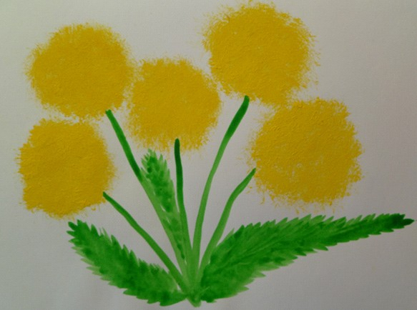
Вот какие веселые одуванчики растут на полянке. Теперь давайте вместе нарисуем цветы одуванчика для нашей пчелки, возьмем в руки кисти и выполним разминку, не макая в гуашь мы попробуем порисовать методом тычка. Теперь, берем гуашь желтого цвета и начинаем рисовать по контуру цветов, а затем внутри. Что ещё будем рисовать другим цветом?(ответы детей)

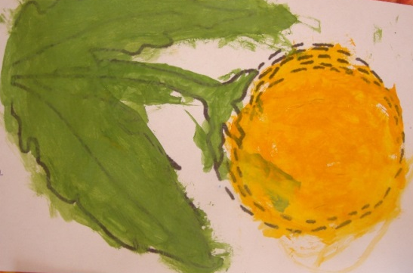

А сейчас давайте нарисуем стебель, листья одуванчику, берем гуашь зеленого цвета, так же методом тычка рисуем листья.

III.Заключительная часть
Вот наши одуванчики и готовы. Молодцы, ребята! Пчелка посмотри, тебе нравятся наши цветы?
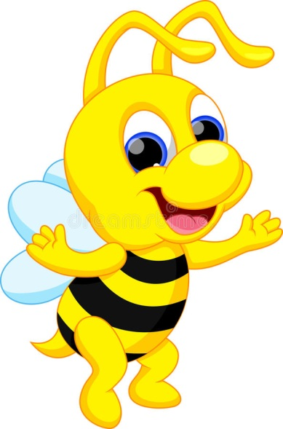
«Конечно, теперь я могу любоваться на свои любимые
цветы, спасибо вам ребята. Теперь мне стало гораздо
веселее. Мне пора лететь к своей семье в пчелиный
улей я им расскажу, какие вы красивые цветы для
меня нарисовали»

